第二章 进程描述与控制

进程定义：
(1) 进程是程序的一次执行。
(2) 进程是一个程序及其数据在处理机上顺序执行时所发生的活动。
(3) 进程是程序在一个数据集合上运行的过程，它是系统进行资源分配和调度的一个独立单位。

进程三种状态：

进程控制块的作用
OS是根据PCB来对并发执行的进程进行控制和管理的。

进程控制块中的信息
- 进程标识符
- 处理机状态
- 进程调度信息（进程状态、进程优先级、进程调度所需的其它信息、事件）
在PCB中还存放一些与进程调度和进程对换有关的信息，包括： ① 进程状态，指明进程的当前状态， 作为进程调度和对换时的依据；② 进程优先级，用于描述进程使用处理机的优先级别的一个整数， 优先级高的进程应优先获得处理机； ③ 进程调度所需的其它信息，它们与所采用的进程调度算法有关，比如，进程已等待CPU的时间总和、 进程已执行的时间总和等；④ 事件，是指进程由执行状态转变为阻塞状态所等待发生的事件，即阻塞原因。
- 进程控制信息（程序和数据的地址、进程同步和通信机制、资源清单、链接指针）
进程控制信息包括：① 程序和数据的地址， 是指进程的程序和数据所在的内存或外存地(首)址，以便再调度到该进程执行时，能从PCB中找到其程序和数据；② 进程同步和通信机制，指实现进程同步和进程通信时必需的机制， 如消息队列指针、信号量等，它们可能全部或部分地放在PCB中； ③ 资源清单，是一张列出了除CPU以外的、进程所需的全部资源及已经分配到该进程的资源的清单；④ 链接指针， 它给出了本进程(PCB)所在队列中的下一个进程的PCB的首地址。

进程创建
引起创建进程的事件
用户登录、作业调度、提供服务、应用请求
进程的创建(Creation of Progress)
申请空白PCB、
为新进程分配资源、
初始化进程控制块、
将新进程插入就绪队列，如果进程就绪队列能够接纳新进程， 便将新进程插入就绪队列

进程的阻塞与唤醒
引起进程阻塞和唤醒的事件
- 请求系统服务
- 启动某种操作
- 新数据尚未到达
- 无新工作可做

进程结束

进程同步
进程同步的基本概念
1）两种形式的制约关系
1）间接相互制约关系
2）直接相互制约关系
2）临界资源(Critical Resouce)
3）临界区(critical section)
同步机制应遵循的规则
- 空闲让进。
- 忙则等待。
- 有限等待。
- 让权等待。

信号量机制
1）整型信号量 P、V操作
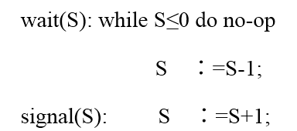
2）记录型信号量 在整型信号量机制中的wait操作，只要是信号量S≤0， 就会不断地测试。
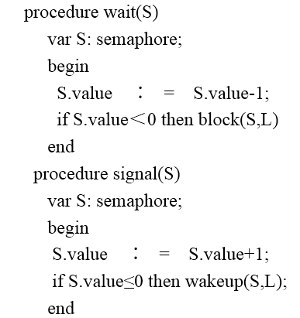
3）AND型信号量 在两个进程中都要包含两个对Dmutex和Emutex的操作
4）信号量集

信号量的应用
1）利用信号量实现进程互斥
2）利用信号量实现前趋关系

经典进程的同步问题（信号量）
生产者—消费者问题

- 利用记录型信号量解决生产者—消费者问题
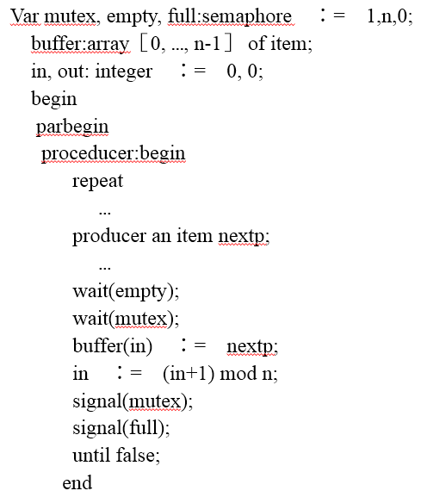
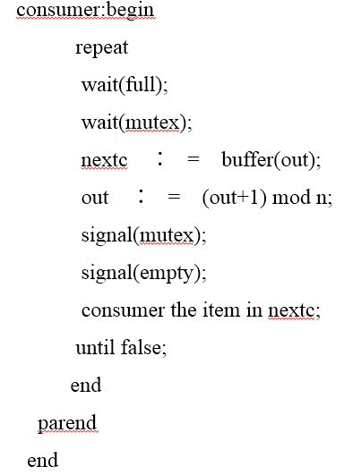

2）利用AND信号量解决生产者—消费者问题
哲学家进餐问题
1）利用记录型信号量解决哲学家进餐问题
2）用AND信号量机制解决哲学家进餐问题

管程机制
管程的定义
管程由三部分组成：① 局部于管程的共享变量说明；② 对该数据结构进行操作的一组过程；③ 对局部于管程的数据设置初始值的语句。此外，还须为管程赋予一个名字。
条件变量

进程通信
进程通信的类型

共享存储器系统(Shared-Memory System)
- 基于共享数据结构的通信方式。
- 基于共享存储区的通信方式。

消息传递系统(Message passing system)
直接通信方式
系统提供下述两条通信命令(原语)：
Send(Receiver, message); 发送一个消息给接收进程；
Receive(Sender, message); 接收Sender发来的消息；
例如，原语Send(P₂, m₁)表示将消息m₁发送给接收进程P₂; 而原语Receive(P₁，m₁)则表示接收由P₁发来的消息m₁。
接收进程可与多个发送进程通信： Receive (id, message);
间接通信方式
1）信箱的创建和撤消
2）消息的发送和接收
Send(mailbox, message); 将一个消息发送到指定信箱；
Receive(mailbox, message); 从指定信箱中接收一个消息；
消息传递系统实现中的若干问题
1）通信链路(communication link)
2）消息的格式
3）进程同步方式
消息缓冲队列通信机制
1）消息缓冲队列通信机制中的数据结构
消息缓冲区。在消息缓冲队列通信方式中，主要利用的数据结构是消息缓冲区。
type message buffer=record
sender; 发送者进程标识符
size; 消息长度
text; 消息正文
next; 指向下一个消息缓冲区的指针
end
在PCB中应增加的数据项可描述如下
type processcontrol block=record
…
mq; 消息队列队首指针
mutex; 消息队列互斥信号量
sm; 消息队列资源信号量
…
end
2）发送原语
3）接收原语

管道(Pipe)通信
所谓“管道”，是指用于连接一个读进程和一个写进程以实现他们之间通信的一个共享文件，又名pipe文件。
为了协调双方的通信，管道机制必须提供以下三方面的协调能力：① 互斥，即当一个进程正在对pipe执行读/写操作时，其它(另一)进程必须等待。 ② 同步，指当写(输入)进程把一定数量(如4 KB)的数据写入pipe，便去睡眠等待， 直到读(输出)进程取走数据后，再把他唤醒。当读进程读一空pipe时，也应睡眠等待，直至写进程将数据写入管道后，才将之唤醒。③ 确定对方是否存在，只有确定了对方已存在时，才能进行通信。

线程

线程的属性
轻型实体
独立调度和分派的基本单位
可并发执行
共享进程资源

线程的状态
状态参数
线程运行状态
线程在运行时，也具有下述三种基本状态：① 执行状态，表示线程正获得处理机而运行；② 就绪状态， 指线程已具备了各种执行条件，一旦获得CPU便可执行的状态；③ 阻塞状态，指线程在执行中因某事件而受阻，处于暂停执行时的状态。

线程的创建和终止
在多线程OS环境下，应用程序在启动时，通常仅有一个线程在执行，该线程被人们称为“初始化线程”。它可根据需要再去创建若干个线程。在创建新线程时，需要利用一个线程创建函数(或系统调用)，并提供相应的参数，如指向线程主程序的入口指针、堆栈的大小，以及用于调度的优先级等。在线程创建函数执行完后，将返回一个线程标识符供以后使用。
终止线程的方式有两种：一种是在线程完成了自己的工作后自愿退出；另一种是线程在运行中出现错误或由于某种原因而被其它线程强行终止。

多线程OS中的进程
多线程OS中的进程有以下属性：
作为系统资源分配的单位
可包括多个线程
进程不是一个可执行的实体

线程间的同步和通信
互斥锁(mutex)
互斥锁是一种比较简单的、用于实现进程间对资源互斥访问的机制。
条件变量
每一个条件变量通常都与一个互斥锁一起使用，亦即，在创建一个互斥锁时便联系着一个条件变量。
信号量机制
私用信号量(private samephore)
公用信号量(public semaphort)

第三章 处理机调度与死锁

3.1 处理机调度的基本概念

3.1.1 高级、中级和低级调度

1. 高级调度(High Scheduling)

2. 低级调度(Low Level Scheduling)
1) 非抢占方式(Non-preemptive Mode)
在采用非抢占调度方式时，可能引起进程调度的因素可归结为这样几个：① 正在执行的进程执行完毕， 或因发生某事件而不能再继续执行； ② 执行中的进程因提出I/O请求而暂停执行；③ 在进程通信或同步过程中执行了某种原语
2) 抢占方式(Preemptive Mode)
- 优先权原则。
- 短作业(进程)优先原则。
- 时间片原则。
3） 中级调度(Intermediate-Level Scheduling)

3.1.2 调度队列模型
1. 仅有进程调度的调度队列模型
2. 具有高级和低级调度的调度队列模型
3. 同时具有三级调度的调度队列模型

3.1.3 选择调度方式和调度算法的若干准则
1. 面向用户的准则
(1) 周转时间短。
(2) 响应时间快。
(3) 截止时间的保证。
(4) 优先权准则。
2. 面向系统的准则
- 系统吞吐量高。
- 处理机利用率好。
- 各类资源的平衡利用。

3.2 调度算法

3.2.1 先来先服务和短作业(进程)优先调度算法
1. 先来先服务调度算法
2. 短作业(进程)优先调度算法

3.2.2 高优先权优先调度算法
1. 优先权调度算法的类型
- 非抢占式优先权算法
- 抢占式优先权调度算法

（待看）

3.2.3 基于时间片的轮转调度算法

1. 时间片轮转法

2. 多级反馈队列调度算法
（待看）

3.3 实时调度

3.3.1 实现实时调度的基本条件
（待看）

3.4 多处理机系统中的调度

3.5 产生死锁的原因和必要条件

3.5.1 产生死锁的原因
- 竞争资源。
- 进程间推进顺序非法

1. 竞争资源引起进程死锁

2. 进程推进顺序不当引起死锁

3.5.2 产生死锁的必要条件
- 互斥条件
- 请求和保持条件
- 不剥夺条件
- 环路等待条件

3.5.3 处理死锁的基本方法
- 预防死锁。
- 避免死锁。
- 检测死锁。
- 解除死锁。

3.5.3 预防死锁的方法

3.5.3.1 预防死锁 (银行家算法)
- 摒弃“请求和保持”条件
- 摒弃“不剥夺”条件
- 摒弃“环路等待”条件

3.5.3.2 系统安全状态
1. 安全状态
2. 安全状态之例
3. 由安全状态向不安全状态的转换

利用银行家算法避免死锁

3.6死锁的检测与解除

死锁检测中的数据结构
1）可利用资源向量Available，它表示了m类资源中每一类资源的可用数目。
2）把不占用资源的进程(向量Allocation∶=0)记入L表中， 即L_{i}∪L。
3）从进程集合中找到一个Request_{i}≤Work的进程，做如下处理：① 将其资源分配图简化，释放出资源，增加工作向量Work∶=Work+Allocation_{i}。 ② 将它记入L表中。
4）若不能把所有进程都记入L表中， 便表明系统状态S的资源分配图是不可完全简化的。 因此，该系统状态将发生死锁。

死锁的解除
- 剥夺资源。
- 撤消进程。

第四章 存储器管理

4.1 程序的装入和链接

4.1.1 程序的装入
1. 绝对装入方式(Absolute Loading Mode)
2. 可重定位装入方式(Relocation Loading Mode)
3. 动态运行时装入方式(Denamle Run-time Loading)

4.1.2 程序的链接
1. 静态链接方式(Static Linking)
2. 装入时动态链接(Loadtime Dynamic Linking)
3. 运行时动态链接(Run-time Dynamic Linking)

4.2 连续分配方式

4.2.1单一连续分配

4.2.2固定分区分配

4.2.3动态分区分配
（待看）

4.3 基本分页存储管理方式

4.3.1 页面与页表
1. 页面
1) 页面和物理块
分页存储管理，是将一个进程的逻辑地址空间分成若干个大小相等的片，称为页面或页，并为各页加以编号，从0开始，如第0页、第1页等。相应地，也把内存空间分成与页面相同大小的若干个存储块，称为(物理)块或页框(frame)， 也同样为它们加以编号，如0＃块、1＃块等等。在为进程分配内存时，以块为单位将进程中的若干个页分别装入到多个可以不相邻接的物理块中。由于进程的最后一页经常装不满一块而形成了不可利用的碎片，称之为“页内碎片”。
2. 地址结构
3. 页表

4.3.2 地址变换机构
1.基本地址变换结构
2.具有快表的地址变换机构

4.3.3 两级和多级页表

1. 两级页表(Two-Level Page Table)
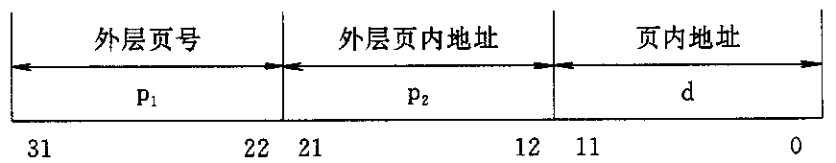

2. 多级页表

4.4 基本分段存储管理方式

4.4.1 分段存储管理方式的引入
引入分段存储管理方式， 主要是为了满足用户和程序员的下述一系列需要：
1) 方便编程
2) 信息共享
3) 信息保护
4) 动态增长
5) 动态链接

4.4.2 分段系统的基本原理

1. 分段
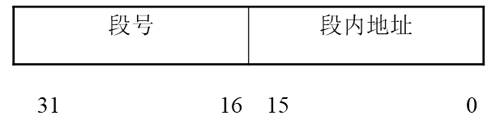

2. 段表

3.地址变换机构

4. 分页和分段的主要区别
(1) 页是信息的物理单位，分页是为实现离散分配方式，以消减内存的外零头， 提高内存的利用率。或者说， 分页仅仅是由于系统管理的需要而不是用户的需要。段则是信息的逻辑单位，它含有一组其意义相对完整的信息。 分段的目的是为了能更好地满足用户的需要。
(2) 页的大小固定且由系统决定，由系统把逻辑地址划分为页号和页内地址两部分，是由机器硬件实现的，因而在系统中只能有一种大小的页面；而段的长度却不固定， 决定于用户所编写的程序，通常由编译程序在对源程序进行编译时，根据信息的性质来划分。
(3) 分页的作业地址空间是一维的，即单一的线性地址空间，程序员只需利用一个记忆符， 即可表示一个地址； 而分段的作业地址空间则是二维的，程序员在标识一个地址时，既需给出段名， 又需给出段内地址。

4.4.3 信息共享

4.4.4 段页式存储管理方式

4.5 虚拟存储器的基本概念

虚拟存储器定义
所谓虚拟存储器， 是指具有请求调入功能和置换功能， 能从逻辑上对内存容量加以扩充的一种存储器系统。其逻辑容量由内存容量和外存容量之和所决定，其运行速度接近于内存速度，而每位的成本却又接近于外存。可见，虚拟存储技术是一种性能非常优越的存储器管理技术，故被广泛地应用于大、 中、 小型机器和微型机中。

虚拟存储器的实现方法

分页请求系统

硬件支持
① 请求分页的页表机制，它是在纯分页的页表机制上增加若干项而形成的，作为请求分页的数据结构；② 缺页中断机构，即每当用户程序要访问的页面尚未调入内存时 便产生一缺页中断，以请求OS将所缺的页调入内存；③ 地址变换机构， 它同样是在纯分页地址变换机构的基础上发展形成的

实现请求分页的软件

4.6 请求分页存储管理方式
4.6.1 请求分页中的硬件支持

4.7 页面置换算法

